
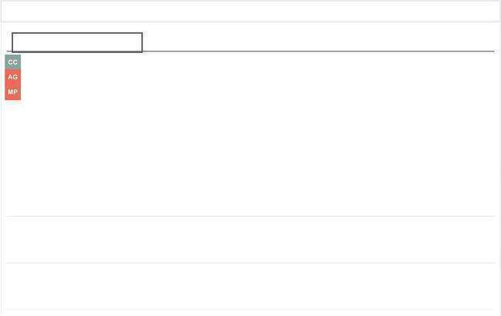


6/4/26, 13:06
Portal de personal - Engate
Actualmente
Último ﬁchaje
⬄
PALACIOS MARIA INDARA ()

0
6/04/2026 08:13
Trabajando
entrada
Inicio  Recursos Humanos  Horas sindicales

Horas sindicales

()
2025

()
Mensual
⬧ Anual

⬧


FILTROS
TOTALES
1
4h 15m
1125h
1140h 0m
CCOO
SIPC
UGT
CSIF
Intersindical Canaria
C.G.T.
45m
CONSUMIDAS
TOTALES
SALDO
Consumidas
Saldo
Cedidas
Recibidas
Propias
Totales
CRUZ CABEZA, CARM…
Secretario/a
UGT
8h
231h
0h
0h
0m
8h
15m
240h
0m
15m 45m 0m
GASPAR SOSA, ANDAM…
Presidente/a
UGT
0h
240h
0m
0h
0m
0h
0h
0m
0h
0h
0m
6h
240h
0m
0
m
PEREZ GONZALEZ, MI…
Delegado/a
UGT
6h
654h
0m
660h
0m
0
m
0m
0m
0m
https://granadilladeabona.savia.net/#!/unionHours
1/2

6/4/26, 13:06
Portal de personal - Engate

https://granadilladeabona.savia.net/#!/unionHours
2/2

